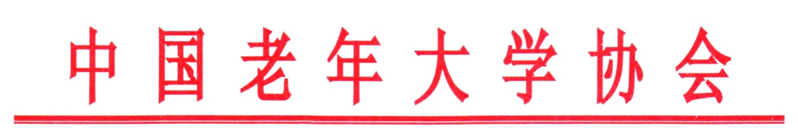

**关于举办纪念改革开放40周年**

**全国老年人书法绘画摄影大****赛的通知**

各地老年大学：

为深入学习贯彻习近平新时代中国特色社会主义思想和党的十九大精神，增强全社会人口老龄化国情意识，推动老年人文化艺术发展，以文化活动形式开展人口老龄化国情教育，全国老龄办决定举办以“记录历史足迹·再创时代辉煌”首届全国老年人书法绘画摄影大赛，并以此纪念中国改革开放40周年伟大历程。

本次大赛由全国老龄办主办，华龄出版社、中国老年大学协会、中国老年书画研究会、新华网股份有限公司承办，北京中颐华融科技有限公司协办。

**一、参赛对象**

面向全国老年大学学员，通过各省、市县（区）老年大学协会和老年大学（学校）的共同努力，积极参与，共同见证“记录历史足迹 再创时代辉煌”的新时代篇章。

**二、组织参赛**

1、各省（区、市）老年大学协会、各会员单位积极组织团体和个人参与比赛。根据大赛赛程安排，高质量完成相关组织工作。

2、要充分利用多种渠道、多种形式积极宣传本次大赛，积极争取各地新闻媒体的关注支持，扩大参与面和关注度。

**三、报名要求**

**集体组织****参赛作品和个人参赛作品，需将每幅作品所附的说明，作品题目、作者姓名、所在学校名称、简要的文字说明和有效联系电话，报中国老年大学协会办公室。以便组织管理和掌握各地的参赛信息。具体事宜，祥见附件1**

**办公室联系人：李春华 刘耀华**

**联系电话：010-64211225 手机：13683320393**

**邮箱：caua99@163.cam**

附件：1.“记录历史足迹 再创时代辉煌——纪念改革开放40周年全国老年人书法绘画摄影大赛”赛事安排

2.“全国老年人书法绘画摄影大赛”集体参赛登记表

3.“全国老年人书法绘画摄影大赛”个人参赛登记表

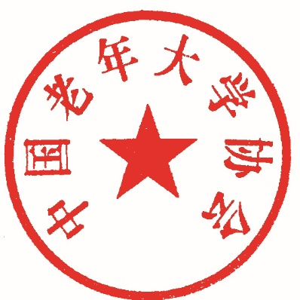

二〇一八年八月八日

附件1

**“记录历史足迹 再创时代辉煌——纪念改革开放40周年全国老年人书法绘画摄影大赛”赛事安排**

本次大赛在全国范围内征集书法、绘画和摄影三类作品进行评奖，具体赛事安排如下。

一、参赛要求

（一）参赛对象

年满60周岁，书法、绘画、摄影爱好者，各地方书法家协会、美术家协会、摄影家协会、老年书画研究会会员及相关人士。

（二）参赛方法

本次大赛接受集体和个人两种报名方式。

1.集体报名：

由全国各地老年大学（县级及以上）、中国老年书画研究会各地会员单位等组织征集作品，报大赛组委会。每个参赛单位各类参赛作品总计不超过100幅。

2.个人报名：通过组委会官方开设的参赛渠道，进行投稿，各类作品分别不超过3幅。

3.参赛者限通过集体或个人一种方式报名，重复报名者视为无效。

（三）参赛作品

本次大赛设书法、绘画和摄影三个项目，单幅作品和系列作品两个类别(系列作品指，比如梅兰竹菊四幅作为一个系列)，每人每个参赛项目可提报单幅和系列作品共计不超过3个，3个项目总计不超过9个。摄影系列作品每套限在6件以内，每张标记顺序标识。

系列作品和单幅作品不可重复参赛，即作为系列照片参赛的作品不可再进入单幅作品的比赛。参赛作品须主题清楚、参赛类别清晰，每幅作品须附说明，注明作品题目、作者姓名、简要的文字说明和有效联系电话。

作品具体要求如下：

1.书画作品类

书法：毛笔书法，书体不限（草书、篆书等书体需另附释文），四尺整张以内（竖式）。册页、对联、多条屏、篆刻不参加此次大赛。

绘画：国画、油画两种形式，规格限在四尺整张以内（竖式）。

2.摄影作品类

原创黑白照片、彩色照片均可。要求提供照片原始电子文件（JPG格式，每幅不低于5M）。不接受合成照片、用电脑技术作较大人工修改制作的照片（艺术创意类除外）。

（四）作品投送

书法、绘画类作品须邮寄作品原件至组委会（所有书法、绘画类作品来稿请勿装裱，不收复印件或照片）。

邮寄地址：北京市朝阳区阜通东大街1号院5号楼1单元313106室。

联系人：宫雯雯 15001003068

史佳佳 18626339668

摄影作品通过大赛组委会网站和微信公众号投稿。

投稿网站: <http://hi12349.cn/wltg.html>

投稿微信公众号：<http://hi12349.cn/wx.html>

组委会根据初评结果另行通知摄影类入选作品作者邮寄作品原件。

（五）作品征集时间

作品征集自2018年9月1日起，至2018年10月15日止。

1. 赛程安排

大赛分为报名投稿、资格审查、作品评选、颁奖仪式和闭幕式、获奖作品巡回展、作品结集出版六个阶段。具体赛程安排如下：

|  |  |  |  |
| --- | --- | --- | --- |
| **序号** | **时间** | **项目** | **地点** |
| 1 | 9.1-10.15 | 报名投稿 | 组委会 |
| 2 | 10.16-10.26 | 资格审查 | 组委会 |
| 3 | 10.27-11.24 | 作品评选 | 北京 |
| 4 | 11.30（暂定） | 颁奖仪式 | 北京 |
| 5 | 12.1-12.30 | 获奖作品巡回展出 | 部分城市 |
| 6 | 12.31前 | 获奖作品结集出版 | 北京 |

三、奖项设置

本次大赛书法、绘画、摄影三个项目分别设置不同奖项，奖项数量将根据大赛实际报名情况进行设定与分配。现预设每个项目奖项如下（届时根据实际参赛人数调整）：特等奖3名，一等奖10名，二等奖30名，三等奖200名，优秀奖300名，优秀组织奖20名。其中，特等奖、优秀组织奖分别颁发奖金、奖杯和证书；一等奖、二等奖、三等奖分别颁发奖金和证书；优秀奖颁发证书。

四、其他说明

1.本次大赛不收取任何费用，所有奖杯证书统一制作；

2.获奖者因个人原因导致无法联系到本人，视为自动放弃领奖资格；

3.组委会不承担作品在大赛过程中的污损丢失等责任，请投稿作者予以理解；所有参赛作品一律不退稿，作者一经投稿，视同认可本条约定；

4.获奖作品将参加本次大赛部分城市巡展，届时将邀请部分获奖作者参加；

5.部分获奖作品将结集出版，作者一经投稿，视同授予组委会结集出版权；

6.凡参赛作者，视为认同并遵守本次大赛各项规定；

7.本届组委会拥有最终解释权。

五、联系方式

组委会办公室电话：010-58122264 010-53910058

联系人：王沪春 13691163050

宫雯雯 15001003068

史佳佳 18626339668